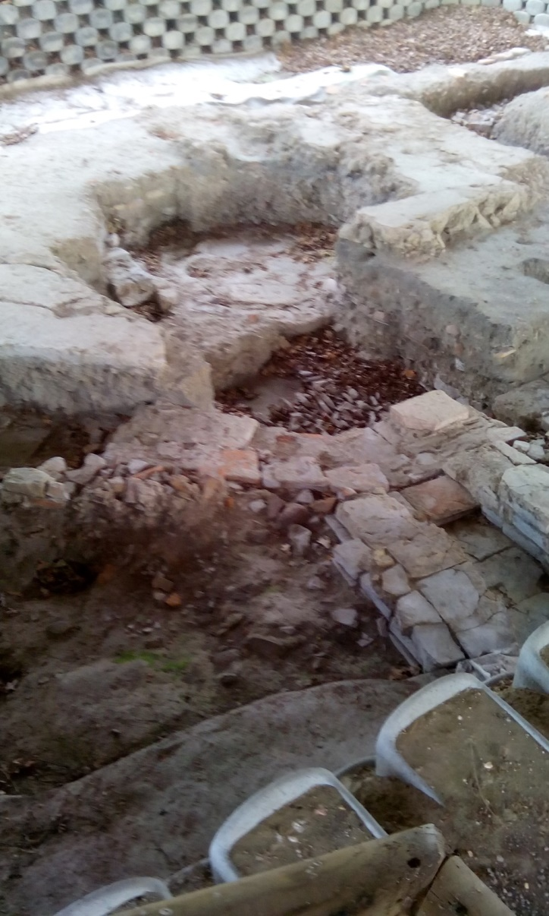

Battistero ottagonale del IV sec. a San Basilio.

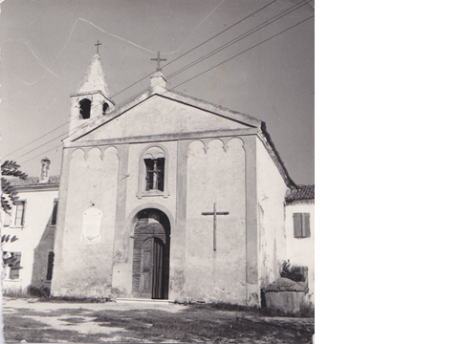

Chiesetta di San Basilio, 800 dopo Cristo: finestra della mia camera ( ora abbattuta per dar respiro alla chiesa ).

Offro in onore di San Basilio le tre pagine, strameravigliose, che seguono. P. Secondo

